Prénom : |  | Date :
Domaine | Objectif |  | Évaluation
Le langage écrit | Identifier les lettres qui forment un mot |  | ☺ 😐 ☹
Consigne : retrouver les mots cachés dans la grille et les colorier.
a | c | h | e | m | i | n | o | p | i
j | b | m | g | c | q | u | i | a | o
r | e | n | a | r | d | p | r | a | u
t | o | u | l | i | m | l | z | y | r
a | v | i | e | u | x | d | y | u | s
g | j | l | t | o | q | d | s | u | x
m | k | c | t | u | o | b | l | é | p
o | v | i | e | i | l | l | e | p | e
m | i | l | o | u | p | s | d | g | c
g | o | l | a | l | a | p | i | n | s

chemin | 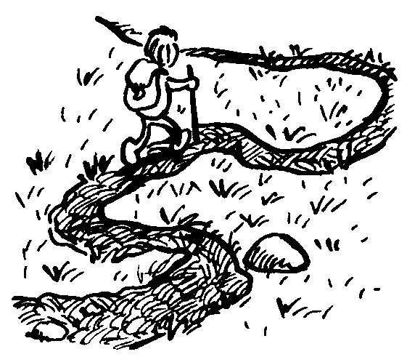 | galette |  | blé | 
renard | 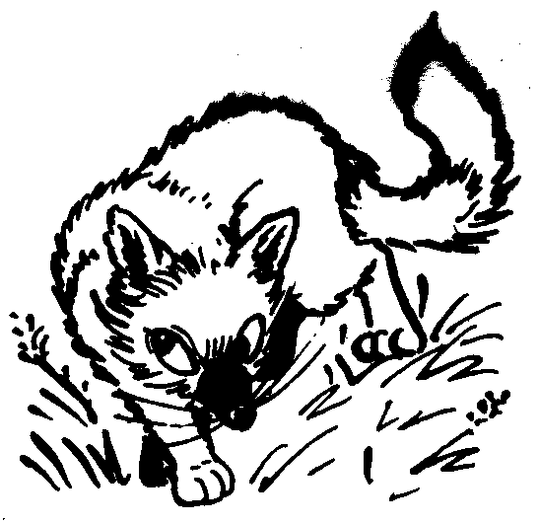 | ours |  | loup | 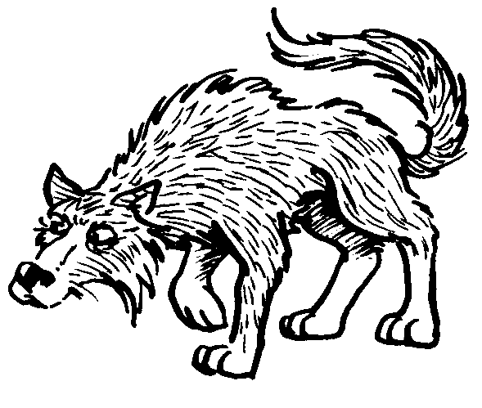
lapin |  | vieille |  | vieux

